Koken met Visio (video’s)

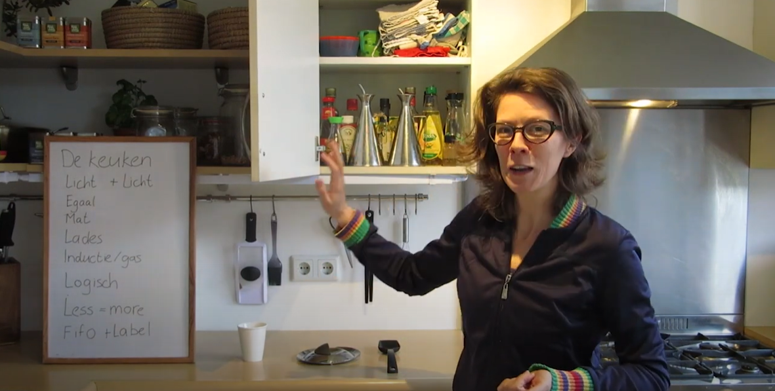

Hoe kan je koken als je slechtziend of blind bent? En wat komt er allemaal bij kijken voordat jouw heerlijke gerecht op tafel staat? In deze serie van acht video’s bespreekt Visio allerlei technieken en tips die jou kunnen helpen om handiger te worden in je keuken. De video’s zijn ook goed te volgen als je alleen luistert.

Hieronder vind je van elk onderwerp een korte beschrijving, de link naar de video en eventueel nog links naar meer informatie. Het is ook mogelijk om direct naar alle video’s in de afspeellijst op yoube te gaan.

Vind je het lastig om te koken en wil je dit liever onder deskundige begeleiding leren? Dat kan bij Koninklijke Visio. Aan het einde van dit artikel vind je meer informatie.

Op het Visio Kennisportaal vind je meer tips en informatie over koken, eten, drinken of recepten Ook vind je hier meer tips over boodschappen doen.

En dan gaan we nu nu snel aan de slag!

Koken met Visio 1 - Verlichting in de keuken
In deze aflevering leggen we uit waar je zoal op kunt letten om je keuken optimaal te verlichten, zodat je op een makkelijke manier kunt koken als je slechtziend bent.

Verlichting is een van de onderdelen die we bespreken in onze kookserie. In de volgende afleveringen komen nog meer onderwerpen aan bod zoals de inrichting van de keuken.

Deze beeldopname is ook goed te volgen als je alleen luistert.

Bekijk de video over Verlichting in de keuken

Tip: meer informatie over keukenverlichting

Visio Kennisportaal: Artikel over Verlichting in huis

Koken met Visio 2 - Uitrusting van de keuken
In deze aflevering gaan we in op de inrichting en uitrusting van de keuken. Hoe kan je je keuken het beste uitrusten als je een visuele beperking hebt?
Waar kan je allemaal op letten? Denk bijvoorbeeld aan kleurgebruik of op welke manier je je keukenapparatuur en keukengerei het makkelijkst kunt plaatsen of opbergen. En kan je nou beter gas of inductie nemen?

Deze beeldopname is ook goed te volgen als je alleen luistert.

Bekijk de video over Uitrusting van de keuken

Koken met Visio 3 - Indeling van de keuken
In deze aflevering van Koken met Visio leggen wij uit hoe je je keuken op een handige manier kunt indelen. Waar zet je wat neer in de keuken als je slechtziend of blind bent? Zijn er nog meer handige tips?

Deze beeldopname is ook goed te volgen als je alleen luistert.

Bekijk de video over Indeling van de keuken

Koken met Visio 4 - Boodschappen doen
Voordat je een heerlijk gerecht gaat klaarmaken zijn er natuurlijk boodschappen nodig. Boodschappen doen als je slechtziend of blind bent, dat kan op verschillende manieren. We leggen er een paar uit en we geven handige tips. Denk bijvoorbeeld aan het werken met een boodschappenlijstje, of hoe je kan nadenken over hoe je de producten waarmee je kookt verwerkt.

Deze beeldopname is ook goed te volgen als je alleen luistert.

Bekijk de video over Boodschappen doen

Tip: meer informatie over Boodschappen doen

Visio Kennisportaal: Webinar over boodschappen doen
Visio Kennisportaal: Artikelen en video’s over boodschappen doen

Koken met Visio 5 - Voorbereiding
Wil je al beginnen met koken? Een goede voorbereiding voordat je gaat koken is erg belangrijk. Dat geldt zeker als je slechtziend of blind bent. In deze aflevering geven we tips wat je allemaal vooraf kunt doen zodat daarna het koken vlot verloopt. Voorkom dat het spannend gaat worden zodat je lekker aan de slag kunt.

Deze beeldopname is ook goed te volgen als je alleen luistert.

Bekijk de video over Voorbereiding

Koken met Visio 6 - Rijst koken in een pan
Rijst koken en afgieten, hoe doe je dat als je een visuele beperking hebt? Visio legt het voor je uit. Ook bespreken we drie manieren waarmee je kunt afgieten met een pan.
Het is aan te raden als je voor het bekijken of beluisteren van deze aflevering ook de vorige aflevering over Voorbereiding hebt doorgenomen.

Ga eerst naar de aflevering over Voorbereiding

Deze beeldopname is ook goed te volgen als je alleen luistert.

Bekijk de video over Rijst koken in een pan

Koken met Visio 7 - Groente en vlees bakken
Heb je altijd al willen weten hoe je groente en vlees bakt? In deze aflevering uit onze kookserie met tips leggen we uit hoe je groente en vlees en kan bereiden als je een visuele beperking hebt. We bespreken niet alleen het bakken in een pan, ook een contactgrill maakt deel uit van deze kookdemonstratie. Eet smakelijk!

Deze beeldopname is ook goed te volgen als je alleen luistert.

Bekijk de video over Groente en vlees bakken

Koken met Visio 8 - De keuken schoonmaken
Nadat je lekker hebt gekookt en gegeten met behulp van alle video's in deze kookserie, is het tijd voor keuken schoonmaken. Maar hoe kan je dat nu makkelijk doen als je slechtziend of blind bent? In deze aflevering geven we tips over het schoonmaken van de keuken.

Let op, deze beeldopname is slechts gedeeltelijk te volgen als je alleen luistert.

Bekijk de video over de keuken schoonmaken

Waar vind ik nog meer kooktips?
Alles over koken, eten en drinken als je blind of slechtziend bent vind je op het Visio Kennisportaal. Behalve video’s en podcasts vind je hier ook artikelen die je op je gemak kunt lezen.
Ga naar Koken, eten en drinken op het Kennisportaal
Ga naar het artikel met tips over koken

Waar vind ik recepten?
Deze serie ging over koken. We kunnen ons voorstellen dat je misschien ook op zoek bent naar recepten. We geven je een paar tips:

Visio Kennisportaal: video over recepten zoeken met de Albert Heijn app
Visio Kennisportaal: artikel over Koken met je stem

Kom je er niet uit?
Deze serie gaf je tips over koken. Het gaat hierbij om algemene tips die vaak als prettig worden ervaren maar er zijn uiteraard ook nog andere tips die wellicht meer bij jou passen. De ergotherapeuten van Koninklijke Visio helpen je op professionele wijze met tips en praktische adviezen, met als doel om je zelfstandigheid te vergroten.

Heb je nog vragen?
Mail naar kennisportaal@visio.org, of bel 088 585 56 66
Meer artikelen, video’s en podcasts vind je op kennisportaal.visio.org

Koninklijke Visio
expertisecentrum voor slechtziende en blinde mensen
www.visio.org

